编译原理实验报告

实验五
李强 10281082

程序功能描述
该程序是LR(0)文法的LR(0)分析程序,主要包含以下功能：
- 从文件读入LR(0)文法
- 自动构造并输出项目集规范簇集识别活前缀的有穷自动机
- 自动构造并输出LR(0)分析表
- 从文件读入符号串，进行LR(0)分析并输出分析过程。

主要数据结构和操作描述

红黑树
在程序中频繁用到“集合”的概念，如符号集、项目集等等，程序中用红黑树来表示集合。
红黑树的实现在rbtree目录下，其中rbtree.h和rbtree.c移植自Linux内核，rbtree_rc.h和rbtree_rc.c是对内核红黑树的封装，用C99标准中新增的“柔性数组”外加宏定义实现了红黑树的类型无关。
结构定义：
容器结构：
struct container
{
struct rb_node rb_node;
unsigned char data[];
};
其中，rb_node是红黑树节点，data[]是存放用户数据的柔性数组。
操作定义：
- 为容器cont_ptr分配存放type类型数据的空间
#define ALLOC_CONTAINER(cont_ptr, type) cont_ptr = calloc(1, sizeof(struct container) + sizeof(type))
- 释放容器空间
#define FREE_CONTAINER(cont_ptr) free(cont_ptr)
- 访问容器cont_ptr中存放的type类型的数据
#define CONTAINER_DATA(cont_ptr, type) \
((type *)((cont_ptr)->data))
- 初始化红黑树
void init_rbtree(struct rb_root *root);
- 查找节点
struct container *container_search(const struct rb_root *root, const void *key, int (*cmp)(const void *x, const void *y));
- 插入节点
int container_insert(struct rb_root *root, struct container *cont, int (*cmp)(const void *x, const void *y));
- 删除节点
struct container *container_delete(struct rb_root *root, const void *key, int (*cmp)(const void *x, const void *y));
- 替换节点
struct container *container_replace(struct rb_root *root, const void *key, struct container *con, int (*cmp)(const void *x, const void *y));
- 遍历
void container_traverse(const struct rb_root *root, void (*visit)(const struct container *cont));
- 比较
int rb_cmp(const struct rb_root *root1, const struct rb_root *root2, int (*cmp)(const void *x, const void *y));
由于红黑树测操作涉及元素比较，因此在程序中对用到的每一种类型的红黑树都定义一个比较函数：
int cmp_XXX();
其中XXX是元素类型。
程序中的遍历操作主要是打印红黑树，因此对用到的每种类型定义一个打印函数：
void print_XXX();
其中XXX是元素类型。

文法数据结构
结构定义：
- 符号（终结符号和非终结符号）
struct V_t {
char name;
enum V_type {
TYPE_VN, TYPE_VT
} type;
};
字段含义：
name:符号名
type:类型（终结符号还是非终结符号）
- 产生式
struct P_t {
struct V_t *Vn;
struct V_t *V_list[16];
int n;
};
字段含义：
Vn:产生式左部非终结符号的指针
V_list[]:产生式右部各符号指针
n:产生式右部的符号个数
- 文法：
struct grammar_t {
struct V_t *start_Vn;
struct rb_root Vn_set;
struct V_t *Vn_table[32];
int Vn_cnt;
struct rb_root Vt_set;
struct V_t *Vt_table[32];
int Vt_cnt;
struct rb_root P_set;
struct P_t *P_table[64];
int P_cnt;
};
字段含义：
start_Vn:指向起始符号的指针
Vn_set/Vt_set/P_set:存放非终结符/终结符/产生式集合的红黑树
Vn_table[]/Vt_table[]/P_table[]:存放各非终结符/终结符/产生式的指针
Vn_cnt/Vt_cnt/P_cnt:非终结符/终结符/产生式的个数
- 程序读入的文法作为全局变量保存：
static struct grammar_t G;
操作定义：
- 在集合中查找：
struct V_t *find_Vn(char name)
struct V_t *find_Vt(char name)
struct V_t *find_V(char name)
这三个函数分别在G中查找名字为name的非终结符、终结符、终结符或非终结符，返回对应指针。若不存在则返回NULL.
int Vn_idx(char name)
int Vt_idx(char name)
这两个函数分别在G中查找名为name的非终结符、终结符在表中的索引位置，若不存在返回-1。
- 初始化文法：
void init_grammar()
- 从文件读取构造文法：
int input_grammar(FILE *fp);
- 输出文法：
void print_grammar();

项目和项目集
结构定义：
- 项目：
struct item_t {
struct P_t *p;
int pos;
};
字段含义：
p:指向产生式的指针
pos:圆点位置
- 项目集：
所有项目的集合保存在全局变量中：
static struct rb_root all_items;
起始项目指针保存在全局变量中：
static struct item_t *start_item;
操作定义：
- 查找项目：
struct item_t *find_item(struct P_t *p, int pos);
在all_items中查找由产生式p和圆点位置pos定义的项目，返回其指针；若不存在返回NULL。
- 构造全部项目的集合：
int make_all_items();
- 打印所有项目：
void print_items()
- 构造项目集的闭包：
void make_item_set_closure(struct rb_root *item_set);
- 打印一个项目集：
void print_item_set(struct rb_root *item_set);

识别全部活前缀的DFA
结构定义：
- DFA
struct LR0_DFA_t {
struct V_t *v[32];
struct state_t {
struct rb_root itemset;
int to_state[32];
} states[32];
int state_count;
};
字段含义：
v:终结符号和非终结符号表。即G中Vn_table和Vt_table的拼接，主要为了使其与项目集规范族的编号对应。
states[]:全部状态，每个状态对应一个规范项目集。
itemset:规范项目集。
to_state[]：当前状态接受v[]中相同下标符号后到达的状态的下标，若不存在后继状态则置为-1。
- 构造后的DFA保存在全局变量中：
static struct LR0_DFA_t DFA;
操作定义：
- 构造某一状态关于文法符号的后继状态：
void make_state_item_set(const struct rb_root *itemset, const struct V_t *v, struct rb_root *new_itemset);
- 在已经构造的项目集规范族中查找是否存在相同的项目集：
int find_same_state(struct rb_root *itemset);
若存在则返回下标，不存在返回-1。
- 构造DFA:
void make_DFA();
- 查找某一状态关于某个文法符号的后继状态;
int state_go(unsigned s_from, const struct V_t *v);
- 输出DFA:
void print_DFA();

分析表
结构定义：
- 分析动作表：
struct action_t {
enum act_type_t {
SHIFTIN,
REDUCE,
ACCEPT,
ERROR
} act_type;
int idx;
};
字段含义：
act_type:动作类型(移进、归约、接受、出错)
idx:对应移进类型，表示下一个状态的下标索引;对应归约类型，表示所用产生式的索引。
- 分析动作表保存在全局变量：
static struct action_t action_table[32][32];
- 状态转移表：
static int goto_table[32][32];
其每个元素为对应转移状态的下标索引。
操作定义：
- 构造分析表：
void make_parsing_table();
- 输出分析表：
void print_parsing_table();

LR(0)分析栈
程序采用宏定义实现了一个简单的栈式结构和操作。
- 声明一个栈：
#define STACK_DECL(stack_name, type, size) \
type stack_name##_stack[size]; \
unsigned stack_name##_front = 0;
宏参数stack_name为栈名，type为数据类型，size为固定容量。
- 入栈操作：
#define PUSH(stack_name, val) \
do { \
stack_name##_stack[stack_name##_front] = (val); \
stack_name##_front++; \
} while (0)
- 出栈操作：
#define POP(stack_name, n) \
(stack_name##_front -= (n))
- 访问栈顶数据：
#define PEEK(stack_name) \
(stack_name##_stack[stack_name##_front - 1])

主要原理描述:

文法读入和构造：
对应函数：
input_grammar()
文件格式：
<非终结符号列表>
<终结符号列表>
<起始符号>
<产生式1>
<产生式2>
。。。
<产生式n>
如实验指导书中给出的文法表示如下：
E A B C
a b c d
E
E a A
E b B
A c A
A d
B c B
B d
构造过程：
- 调用init_grammar()进行文法初始化
- 读取第一个非空白行到字符数组line[]，针对每一个非空白字符，构造以该字符为名字的文法符号对象，插入到非终结符集合（G.Vn_set）中;
- 读取下一个非空白行到字符数组line[]，针对每一个非空白字符，构造以该字符为名字的文法符号对象，插入到非终结符集合（G.Vt_set）中;
- 读取下一个非空白行，根据内容找到起始符号的位置，将起始符号的指针赋值给G.start_Vn
- 顺次读取余下的所有非空白行，行首的字符作为产生式左部，余下字符作为产生式右部，在G.Vn_set和G.Vt_set中查找相应的节点，用其指针构造一个产生式对象，插入到G.P_set中。
- 遍历上述三个集合，按照遍历顺序把节点指针记录在G.Vn_table、G.Vn_table、G.P_table中。
程序实现：
int input_grammar(FILE *fp)
{
static char line[1024];
struct container *cont;
struct rb_node *n_itr;
int i;
init_grammar();
//read Vn_set & Vt_set
//skip blank
while (isspace(fgetc(fp)));
fseek(fp, -1, SEEK_CUR);
fgets(line, 1024, fp);
i = 0;
while (line[i] != '\n' && line[i] != '\0') {
if (isspace(line[i])) {
i++;
continue;
}
ALLOC_CONTAINER(cont, struct V_t);
CONTAINER_DATA(cont, struct V_t)->type = TYPE_VN;
CONTAINER_DATA(cont, struct V_t)->name = line[i];
if (-1 == container_insert(&G.Vn_set, cont, cmp_V_t)) free(cont);
else G.Vn_cnt++;
i++;
}
while (isspace(fgetc(fp)));
fseek(fp, -1, SEEK_CUR);
fgets(line, 1024, fp);
i = 0;
while (line[i] != '\n' && line[i] != '\0') {
if (isspace(line[i])) {
i++;
continue;
}
ALLOC_CONTAINER(cont, struct V_t);
CONTAINER_DATA(cont, struct V_t)->type = TYPE_VT;
CONTAINER_DATA(cont, struct V_t)->name = line[i];
if (-1 == container_insert(&G.Vt_set, cont, cmp_V_t)) free(cont);
else G.Vt_cnt++;
i++;
}
while (isspace(fgetc(fp)));
fseek(fp, -1, SEEK_CUR);
fgets(line, 1024, fp);
G.start_Vn = find_Vn(line[0]);
assert(G.start_Vn != NULL);
//read productions
while (isspace(fgetc(fp)));
fseek(fp, -1, SEEK_CUR);
fgets(line, 1024, fp);
while (!feof(fp)) {
ALLOC_CONTAINER(cont, struct P_t);
CONTAINER_DATA(cont, struct P_t)->n = 0;
CONTAINER_DATA(cont, struct P_t)->Vn = find_Vn(line[0]);
assert(CONTAINER_DATA(cont, struct P_t)->Vn != NULL);
i = 1;
while (line[i] != '\n' && line[i] != '\0') {
if (isspace(line[i])) {
i++;
continue;
}
CONTAINER_DATA(cont, struct P_t)->V_list[CONTAINER_DATA(cont, struct P_t)->n++] = find_V(line[i]);
assert(CONTAINER_DATA(cont, struct P_t)->V_list[CONTAINER_DATA(cont, struct P_t)->n - 1] != NULL);
i++;
}
if (-1 == container_insert(&G.P_set, cont, cmp_P_t)) free(cont);
else G.P_cnt++;
fgets(line, 1024, fp);
}
for (n_itr = rb_first(&G.Vn_set), i = 0; n_itr; n_itr = rb_next(n_itr)) {
G.Vn_table[i++] = (struct V_t *)(CONT_ENTRY(n_itr)->data);
}
assert(i == G.Vn_cnt);
for (n_itr = rb_first(&G.Vt_set), i = 0; n_itr; n_itr = rb_next(n_itr)) {
G.Vt_table[i++] = (struct V_t *)(CONT_ENTRY(n_itr)->data);
}
assert(i == G.Vt_cnt);
ALLOC_CONTAINER(cont, struct V_t);
CONTAINER_DATA(cont, struct V_t)->name = '#';
CONTAINER_DATA(cont, struct V_t)->type = TYPE_VT;
// if (-1 == container_insert(&G.Vt_set, cont, cmp_V_t)) free(cont);
G.Vt_table[G.Vt_cnt] = (struct V_t*)cont->data;
for (n_itr = rb_first(&G.P_set), i = 0; n_itr; n_itr = rb_next(n_itr)) {
G.P_table[i++] = (struct P_t *)(CONT_ENTRY(n_itr)->data);
}
assert(i == G.P_cnt);
return 0;
}

构造全部项目
对应函数：
int make_all_items()
构造过程：
- 添加起始符号’Q’，构造拓广文法。
- 遍历全部产生式。对于每个产生式，按照圆点出现的不同位置依次构造一个项目对象，插入到all_items集合中。
程序实现：
int make_all_items()
{
//enhanced grammar
struct container *cont;
struct V_t *new_s, *old_s;
int i, j;
ALLOC_CONTAINER(cont, struct V_t);
CONTAINER_DATA(cont, struct V_t)->name = 'Q';
CONTAINER_DATA(cont, struct V_t)->type = TYPE_VN;
new_s = (struct V_t *)(cont->data);
if (-1 == container_insert(&G.Vn_set, cont, cmp_V_t)) free(cont);
G.Vn_table[G.Vn_cnt++] = new_s;
ALLOC_CONTAINER(cont, struct P_t);
CONTAINER_DATA(cont, struct P_t)->Vn = new_s;
old_s = G.start_Vn;
CONTAINER_DATA(cont, struct P_t)->n = 1;
CONTAINER_DATA(cont, struct P_t)->V_list[0] = old_s;
G.start_Vn = new_s;
if (-1 == container_insert(&G.P_set, cont, cmp_P_t)) free(cont);
G.P_table[G.P_cnt++] = (struct P_t *)cont->data;
//make item set
for (i = 0; i < G.P_cnt; ++i) {
for (j = 0; j <= CONTAINER_DATA(cont, struct item_t)->p->n; ++j) {
ALLOC_CONTAINER(cont, struct item_t);
CONTAINER_DATA(cont, struct item_t)->p = G.P_table[i];
assert(G.P_table[i] != NULL);
CONTAINER_DATA(cont, struct item_t)->pos = j;
if (-1 == container_insert(&all_items, cont, cmp_item_t)) free(cont);
else if (CONTAINER_DATA(cont, struct item_t)->p->Vn->name == 'Q' &&
CONTAINER_DATA(cont, struct item_t)->pos == 0) {
start_item = (struct item_t *)(cont->data);
}
}
}
return 0;
}

构造项目集的闭包
对应函数：
void make_item_set_closure(struct rb_root *item_set)
构造过程：
遍历参数item_set，对其中每一个项目，若圆点右边的是非终结符，则在all_items中查找由该非终结符开头的、圆点在最左边的项目，尝试将其指针添加到item_set中。若添加时item_set中不存在该项目，则添加成功，重新开始遍历；否则，若不存在该项目，或者圆点右边的是终结符，则继续遍历。这样直到遍历完item_set。
程序实现：
static void make_item_set_closure(struct rb_root *item_set)
{
int flag;
struct rb_node *node1, *node2;
struct item_t *item1, *item2;
struct container *cont;
do {
for (node1 = rb_first(item_set); node1;) {
flag = 0;
item1 = *((struct item_t **)(CONT_ENTRY(node1)->data));
if (item1->p->n > item1->pos && item1->p->V_list[item1->pos]->type == TYPE_VN) {
for (node2 = rb_first(&all_items); node2; node2 = rb_next(node2)) {
item2 = (struct item_t *)(CONT_ENTRY(node2)->data);
if (item2->p->Vn == item1->p->V_list[item1->pos] && item2->pos == 0) {
ALLOC_CONTAINER(cont, struct item_t*);
*(CONTAINER_DATA(cont, struct item_t*)) = item2;
if (-1 == container_insert(item_set, cont, cmp_ptr)) {
free(cont);
} else {
flag = 1;
}
}
}
if (flag == 1) {
node1 = rb_first(item_set);
continue;
}
}
node1 = rb_next(node1);
}
} while (flag == 1);
}

构造某一状态关于文法符号的后继状态
对应函数：
void make_state_item_set(const struct rb_root *itemset, const struct V_t *v, struct rb_root *new_itemset);
构造过程：
- 将新的项目集初始化为空树。
- 遍历itemset，若存在A->a.vb这样的项目，则将其后继项目(A->av.b)的指针插入到new_itemset中
- 调用make_item_set_closure(new_itemset)构造new_itemset的闭包。
程序实现：
static void make_state_item_set(const struct rb_root *itemset, const struct V_t *v, struct rb_root *new_itemset)
{
struct container *cont;
struct item_t *item1, *item2;
*new_itemset = RB_ROOT;
struct rb_node *node;
for (node = rb_first(itemset); node; node = rb_next(node)) {
item1 = *((struct item_t **)(CONT_ENTRY(node)->data));
if (item1->p->V_list[item1->pos] == v) {
item2 = find_item(item1->p, item1->pos + 1);
assert(item2 != NULL);
ALLOC_CONTAINER(cont, struct item_t*);
*(CONTAINER_DATA(cont, struct item_t*)) = item2;
if (-1 == container_insert(new_itemset, cont, cmp_ptr)) free(cont);
}
}
if (new_itemset->rb_node != NULL)
make_item_set_closure(new_itemset);
}

构造识别全部活前缀的DFA
对应函数：
void make_DFA();
构造过程：
- 将初始项目start_item加入到初始状态DFA.states[0].itemset中，调用make_item_set_closure(&DFA.states[0].itemset)构造初始状态;状态数DFA.state_count加一。
- 遍历已存在的每一个状态，并对每一个符号，调用make_state_item_set构造后继状态到临时状态变量tmp_itemset中。若tmp_itemset为空树，表示不存在后继，将对应的后继状态索引置为-1；否则调用find_same_state查找是否存在相同的状态。若存在则将后级状态置为该状态，否则说明产生了新状态，将该状态增加到DFA.states中，并更新DFA.state_count.
程序实现：
void make_DFA()
{
struct rb_root tmp_itemset = RB_ROOT;
struct container *cont;
int to_state;
int i, j;
i = j = 0;
for (i = 0; i < G.Vn_cnt; ++i) {
DFA.v[j] = G.Vn_table[i];
j++;
}
for (i = 0; i < G.Vt_cnt; ++i) {
DFA.v[j] = G.Vt_table[i];
j++;
}
i = j = 0;

DFA.state_count = 0;
DFA.states[0].itemset = RB_ROOT;
ALLOC_CONTAINER(cont, struct item_t*);
*(CONTAINER_DATA(cont, struct item_t*)) = start_item;
container_insert(&DFA.states[0].itemset, cont, cmp_ptr);
make_item_set_closure(&DFA.states[0].itemset);
DFA.state_count = 1;
i = j = 0;
for (i = 0; i < DFA.state_count; ++i) {
for (j = 0; j < G.Vn_cnt + G.Vt_cnt; ++j) {
make_state_item_set(&DFA.states[i].itemset, DFA.v[j], &tmp_itemset);
if (tmp_itemset.rb_node == NULL) {
DFA.states[i].to_state[j] = -1;
} else {
to_state = find_same_state(&tmp_itemset);
if (to_state == -1) {
DFA.states[DFA.state_count].itemset = tmp_itemset;
tmp_itemset = RB_ROOT;
DFA.states[i].to_state[j] = DFA.state_count;
DFA.state_count++;
} else {
DFA.states[i].to_state[j] = to_state;
}
}
}
}
}

构造分析表
对应函数：
void make_parsing_table()
构造过程：
- 将action_table中所有元素初始化为ERROR，goto_table中所有元素初始化为-1
- 遍历DFA的全部状态，对每一个状态，按照状态类型做以下处理：
- 接受项目：置对应action_table的元素类型为ACCEPT;
- 规约项目：将action_table该行所有元素类型置为REDUCE，idx置为该项目产生式下标
- 移进项目：将action_table对应元素类型置为SHIFTIN，idx置为该状态的后继状态下标
- 待约项目：将goto_table中对应元素置为该状态的后继状态下标。
程序实现：
void make_parsing_table()
{
struct item_t *item;
struct V_t *VX;
int i, j, k;
int state_j;
for (i = 0; i < DFA.state_count; ++i) {
for (j = 0; j < G.Vn_cnt + G.Vt_cnt + 1/*1 for '#' */; ++j) {
action_table[i][j].act_type = ERROR;
goto_table[i][j] = -1;
}
}
for (i = 0; i < DFA.state_count; ++i) {
for (struct rb_node *node = rb_first(&DFA.states[i].itemset); node; node = rb_next(node)) {
item = *CONTAINER_DATA(CONT_ENTRY(node), struct item_t*);
if (item->pos == item->p->n) {
if (item->p->Vn == G.start_Vn) { //接受项目
action_table[i][G.Vt_cnt].act_type = ACCEPT;
} else { //规约项目
for (j = 0; j < G.P_cnt; ++j)
if (G.P_table[j] == item->p)
break;
for (k = 0; k < G.Vt_cnt + 1; ++k) {
action_table[i][k].act_type = REDUCE;
action_table[i][k].idx = j;
}
}
continue;
}
VX = item->p->V_list[item->pos];
state_j = state_go(i, VX);
if (VX->type == TYPE_VT) { //移进项目
if (state_j != -1) {
for (j = 0; j < G.Vt_cnt + 1; ++j) {
if (G.Vt_table[j] == VX) {
action_table[i][j].act_type = SHIFTIN;
action_table[i][j].idx = state_j;
break;
}
}
}
} else { //待约项目
for (j = 0; j < G.Vn_cnt; ++j) {
if (G.Vn_table[j] == VX)
goto_table[i][j] = state_j;
}
}
}
}
}

LR(0)分析器
对应函数：
void LR0_parser(FILE *fp, int show_detail);
构造过程：
- 将初始状态和’#’分别压入状态栈和符号栈，读取一个字符
- 根据状态栈顶和当前读到的字符查动作表，按照动作类型做以下处理：
- 出错：调用错误处理函数;
- 接受：输出分析成功并停止分析。
- 移进：将移进状态压入状态栈，当前字符压入符号栈并读取下一个字符
- 归约：将状态栈和符号栈均弹出用于归约的产生式右部的长度，查goto_table，将产生式左部压入符号栈，下一个状态压入状态栈。
- 继续执行第二步直到结束。
程序实现：
void LR0_parser(FILE *fp, int show_detail)
{
STACK_DECL(state, unsigned, 256);
STACK_DECL(sym, char, 256);
static char next_sym;
static struct action_t action;
static int shift_j, reduce_i;
static int steps;
PUSH(state, 0);
PUSH(sym, '#');
next_sym = fgetc(fp);
action = action_table[PEEK(state)][Vt_idx(next_sym)];
steps = 1;
if (show_detail) {
SHOW_PARSE_DETAIL();
}
while (action.act_type != ACCEPT) {
if (action.act_type == ERROR) LR0_err();
else if (action.act_type == SHIFTIN) {
shift_j = action.idx;
PUSH(state, shift_j);
PUSH(sym, next_sym);
next_sym = fgetc(fp);
} else if (action.act_type == REDUCE) {
reduce_i = action.idx;
LR0_act(reduce_i);
POP(state, G.P_table[reduce_i]->n);
POP(sym, G.P_table[reduce_i]->n);
PUSH(sym, G.P_table[reduce_i]->Vn->name);
PUSH(state, goto_table[PEEK(state)][Vn_idx(G.P_table[reduce_i]->Vn->name)]);
}
action = action_table[PEEK(state)][Vt_idx(next_sym)];
steps++;
if (show_detail) {
SHOW_PARSE_DETAIL();
}
}
printf("accept!\n");
}
该函数接受参数show_detail表示是否输出分析过程。其中输出分析过程通过宏定义来实现：
#define SHOW_PARSE_DETAIL() \
do { \
printf("===== step %d ====\n", steps); \
print_state_stack(state_stack, state_front); \
print_sym_stack(sym_stack, sym_front); \
printf("next sym:\n%c\n", next_sym); \
printf("action:"); \
switch (action.act_type) { \
case ACCEPT:printf("accept\n");break; \
case ERROR:printf("error\n");break; \
case SHIFTIN:printf("shiftin, next state = %d\n", action.idx); break; \
case REDUCE:printf("reduce, with P : ");print_P_ptr(G.P_table[action.idx]);break;\
default:break;\
} \
} while (0)

程序测试:

文法一：
来自实验指导书
G[E]:
E→aA∣bB
A→cA∣d
B→cB∣d
输出文法、项目、DFA、分析表。
文法和项目：
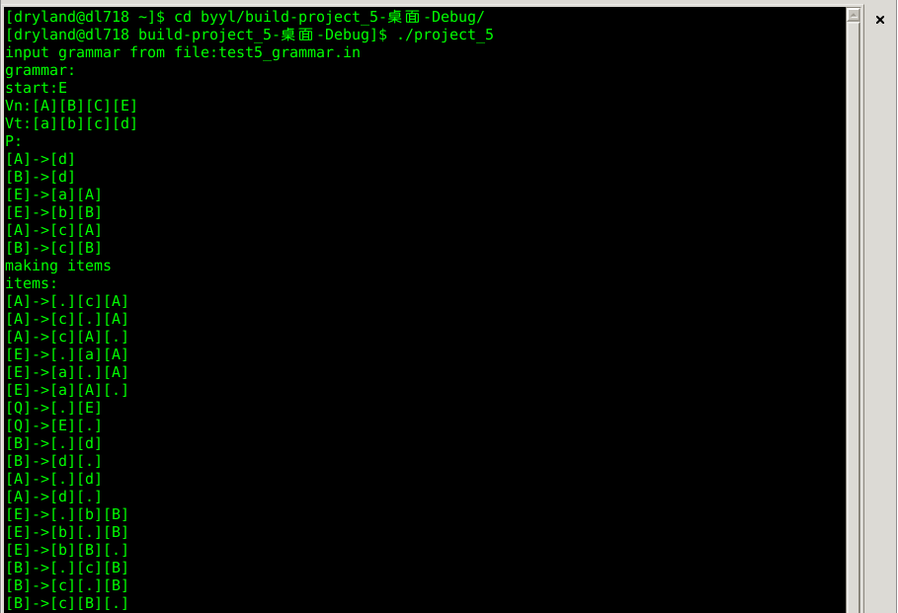
DFA（前半部分是项目及规范族，后半部分是DFA转移规则）：
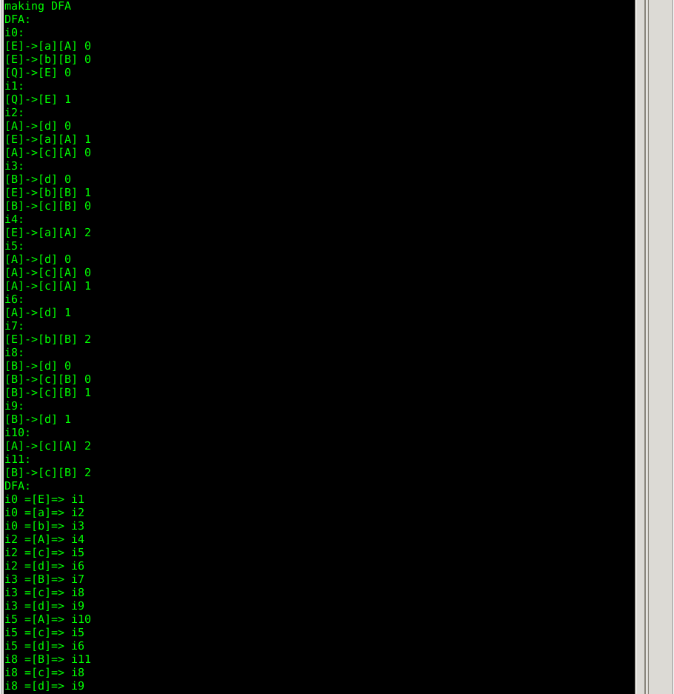
分析表：
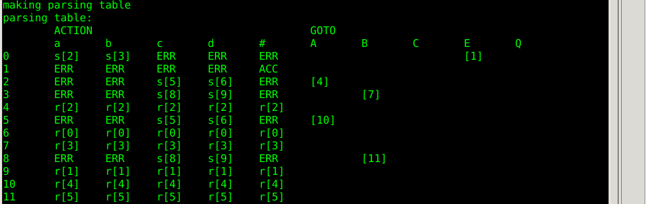
测试用例1：
bcccd#
分析过程：
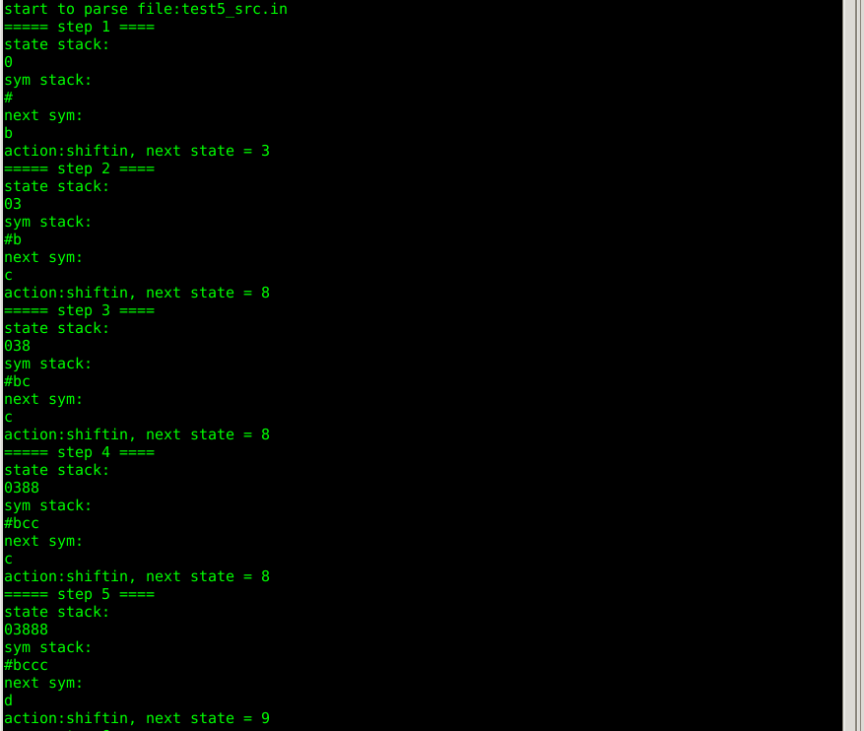
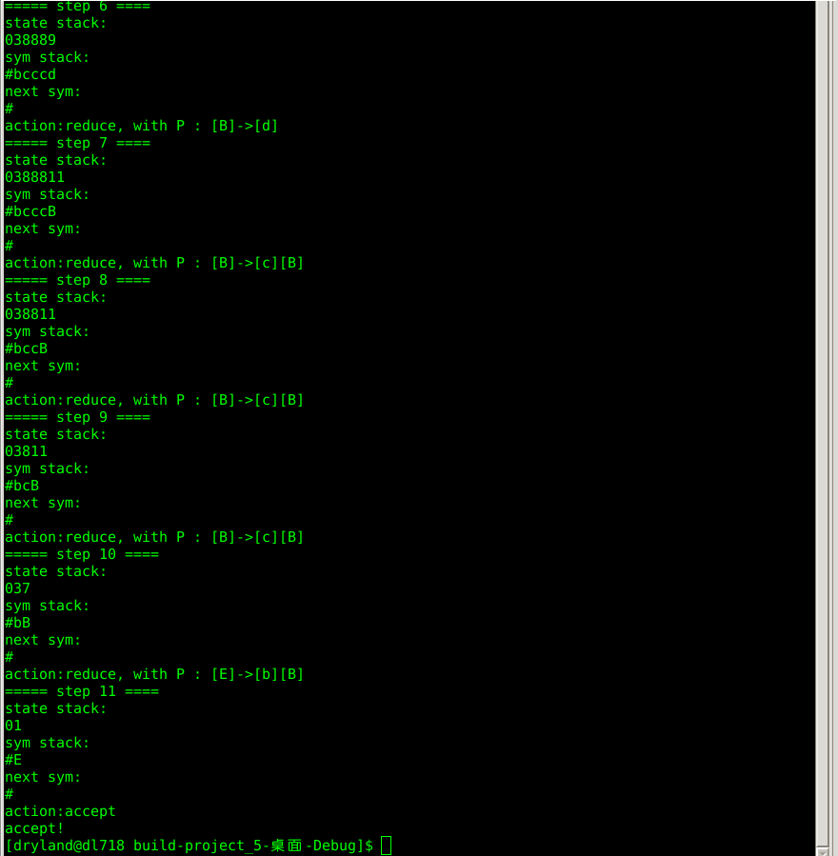

测试用例二：
accad#
分析过程：
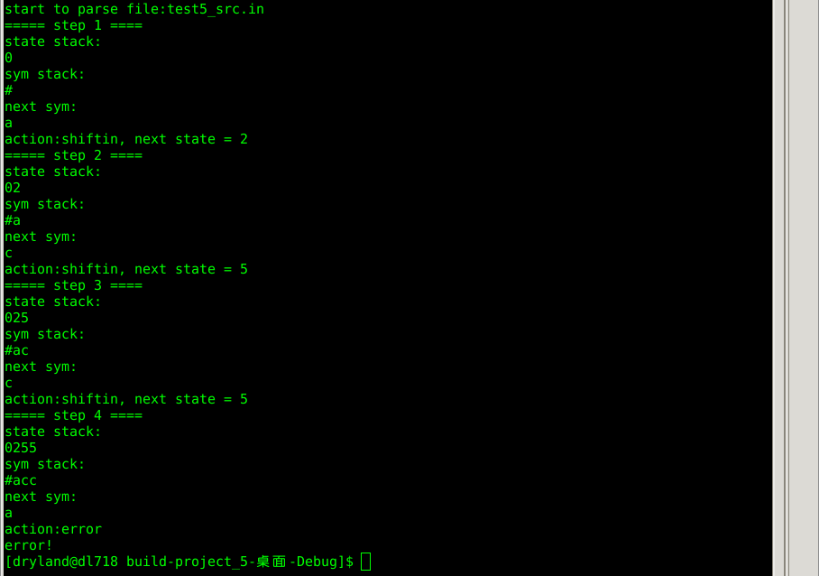

文法二：
来自教材P151
G[S]:
S->A
S->B
A->aAb
A->c
B->aBb
B->d
输出文法、项目、DFA、分析表：
文法和项目：
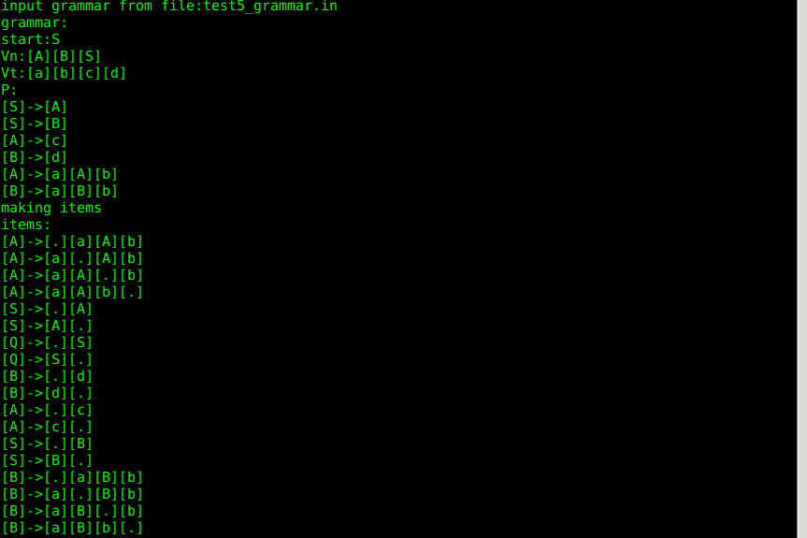
DFA:
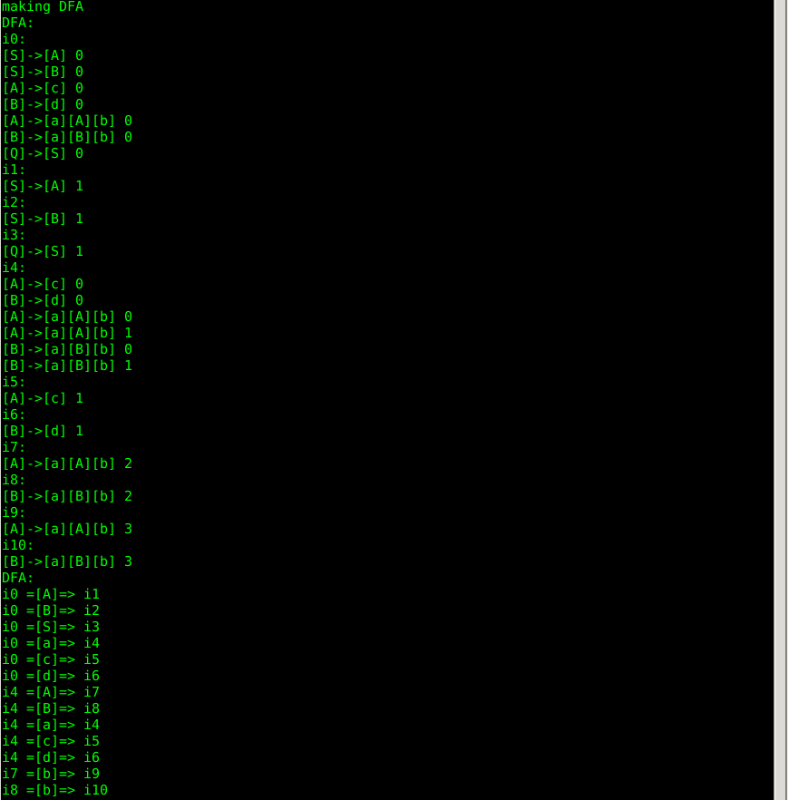
分析表：
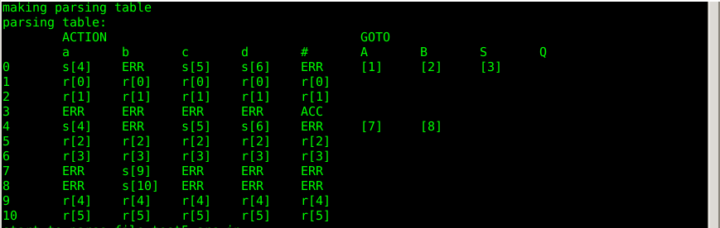
由于项目集规范族的编号不惟一，故程序输出的分析表与教材中不完全相同，但所表示的信息是一样的。
测试用例一：
aadbb#
分析过程：
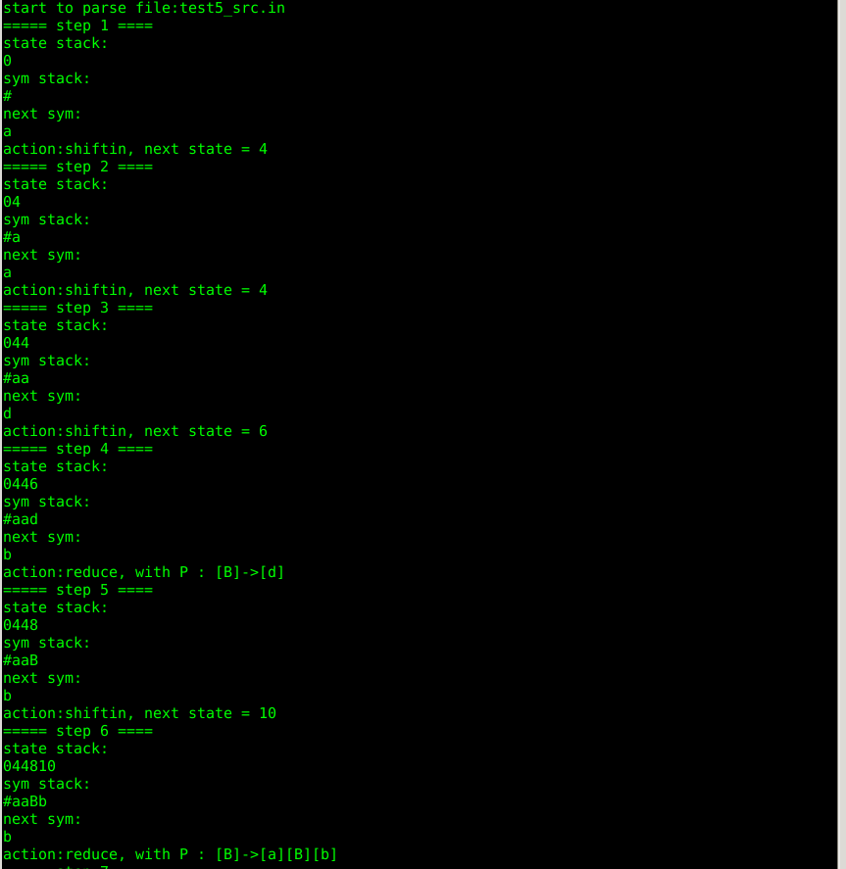
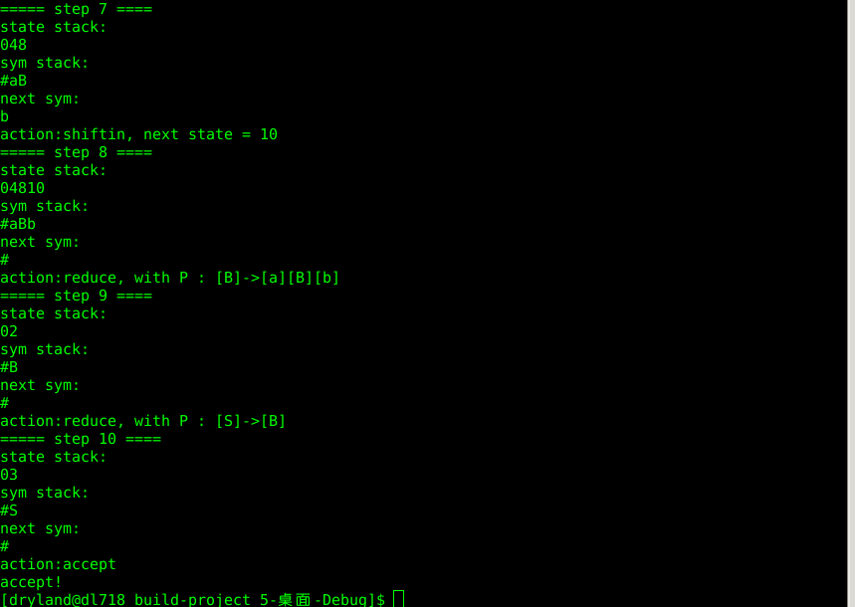
测试用例二：
aaab#
分析过程：
